SEANCE 2
[NOM Prénom] — [N° étudiant]
TRAITEMENT DE TEXTE

Durée estimée : 2 heures
Travail en autonomie estimée : 2 heures
Travail à rendre :
ACTIVITE 1 = OBLIGATOIRE et NOTE = à déposer sur votre espace de dépôt (à rendre la recette)
ACTIVITE 2 = OBLIGATOIRE et NOTE = à déposer sur votre espace de dépôt (à rendre le fichier « L'IMPACT DE L'INTELLIGENCE ARTIFICIELLE SUR LES MÉTIERS DE DEMAIN » et la feuille d’exercices)

Outils : Microsoft Office Word

Supports :
- ACTIVITE 1 : archive « cake.zip »
- ACTIVITE 2 : texte sur « L'IMPACT DE L'INTELLIGENCE ARTIFICIELLE SUR LES MÉTIERS DE DEMAIN ».

ACTIVITE 1 : TRAITEMENT DE TEXTE COURT

Objectif :
- Edition, mise en forme de caractères/paragraphes/page
- Caractères cachés
- Copier/coller
- Insertion d’image et de tableau
- Collage avec ou sans lien
- Insertion de forme
- Mise en forme de page et de tableau

Tous les exercices s’appuieront sur le document à télécharger que vous trouverez dans votre cours en ligne, espace « support ». Il s’agit d’une archive sur « LE CAKE CITRON PAVOT ». Votre travail sera sauvegardé sous le nom « SEANCE2_ACTIVITE1_TTX » dans votre dossier « MACHINES ET LOGICIELS » que vous avez créé sur votre bureau dans « Documents » lors de la séance 1.

EXERCICE 1 : TRAITEMENT DE TEXTE – EDITION ET MISE EN FORME ELEMENTAIRE

Il s'agit ici de travailler avec les principales commandes d'édition de texte sous Microsoft Office Word.

Edition
- Téléchargez l'archive contenant les supports pour ce TD (un fichier appelé CAKE CITRON PAVOT portant l'extension zip).
- Rangez l'archive téléchargée dans votre dossier « MACHINES ET LOGICIELS » que vous avez créé sur votre bureau dans « Documents » lors de la séance 1. : pour cela vous devez : retrouver le fichier téléchargé sur votre poste de travail (utilisez si besoin la recherche de documents). Le copier (ou le couper) et le ranger dans votre dossier ouvert.
- Ouvrez le fichier « recette cake citron pavot.docx » avec Microsoft Office Word (clic droit Ouvrir avec si ce n'est pas le programme qui s'ouvre automatiquement).
- Visualisez les caractères non imprimables (Accueil )
- Rechercher/Remplacer (Menu « Accueil Edition Remplacer)
Remplacer le mot pistache par le mot noisette dans tout le document de recette. Notez le nombre d’instances remplacées.
3 instances remplacées.
Détail : « une préparation aux pistaches » et « 30 g de pistaches hachées » sont bien devenues « noisettes ». La troisième occurrence, « plus pistaché », n'est PAS trouvée par une recherche de « pistache » : l'accent final en fait un mot différent pour Word. Il a fallu une seconde recherche sur « pistaché » pour la remplacer par « noisetté ».
Vérification finale : plus aucune occurrence de la chaîne « istach » dans le document. C'est le piège classique du Rechercher/Remplacer — on croit avoir tout traité alors qu'une forme dérivée subsiste.
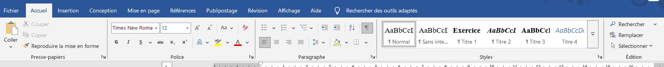

Ces commandes extrêmement utiles se trouvent dans le menu Accueil de Word. On peut rechercher/remplacer un texte par un autre, mais aussi rechercher des éléments non imprimables, ou des caractères quelconques, en sélectionnant les expressions régulières (dans Recherche Avancée).
La recherche peut être dépendante ou non de la casse, c'est à dire du fait que les caractères sont en majuscules ou en minuscules.
On peut aussi rechercher des éléments de mise en forme (selon la version de logiciel): exemple, rechercher les caractères gras.
- En activant l’outil « Rédacteur » de Word, (Menu « Révision Grammaire et orthographe ou utilisez la touche F7 de votre clavier) corrigez les fautes d'orthographe et de grammaire.
Vérifier les différentes propositions du « Rédacteur » avant toute correction.
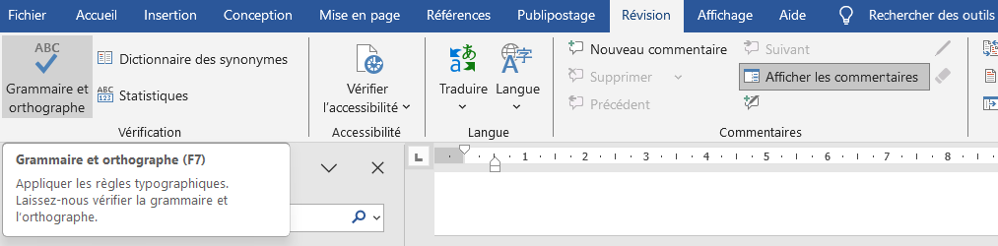

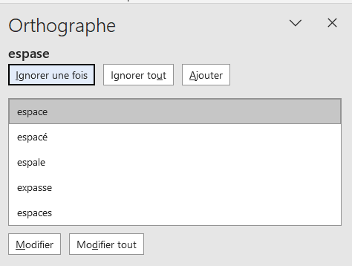

Mise en forme au niveau des paragraphes
- Modifiez l'espace après le titre de sorte que le texte qui suit ne soit pas collé. Faites de même pour les titres des paragraphes « Ingrédients », « Instructions » et « VARIANTE » ((Menu « Accueil Paragraphe interligne et espacement de paragraphe)

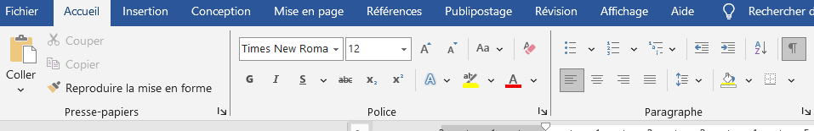
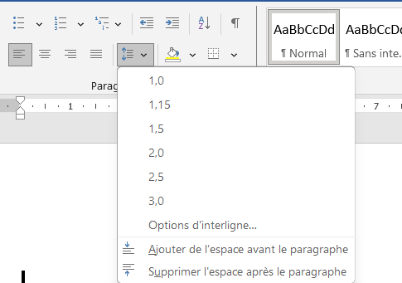

- Choisissez une liste à puces pour décrire les différents ingrédients (voir figure ci-dessus).
- Modifiez à votre guise le titre de la recette « Recette du cake citron pavot» (couleur, police, effet).
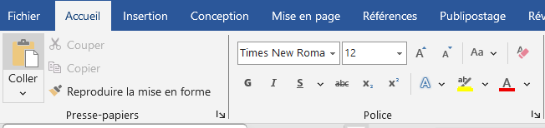
- Ajoutez une bordure aux ingrédients (voir figure ci-dessus).
Ajustez la taille de votre bordure à l’aide de la règle
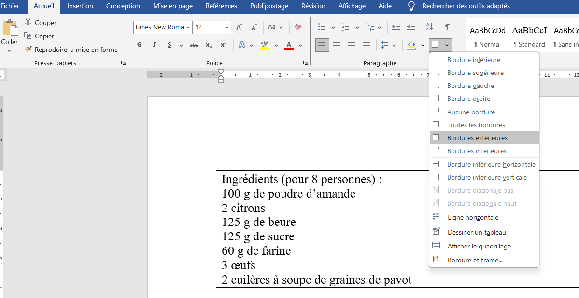
- Modifiez la couleur de la police de caractères de la ligne indiquant le temps de préparation et cadrez-le à droite. Utiliser l'outil de reproduction de mise en forme (le pinceau) pour appliquer cette mise en forme au temps de cuisson.

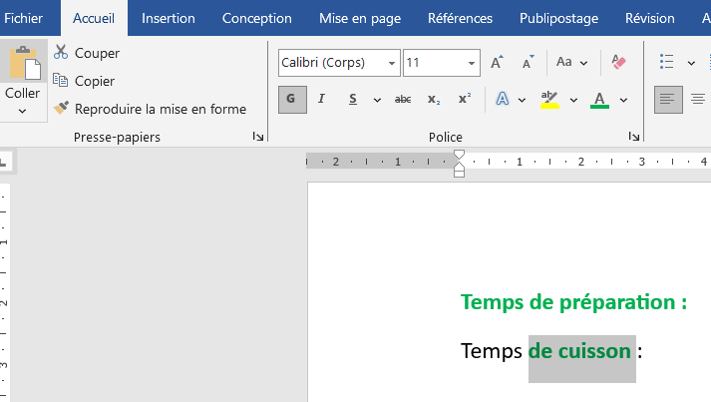

Mise en forme au niveau des pages

- A l'aide du menu « Mise en page », modifier l’orientation du document pour mettre la page au format A4, paysage. Dans le même menu, expérimentez la modification des marges du document (Moyennes, Larges ou personnalisées).

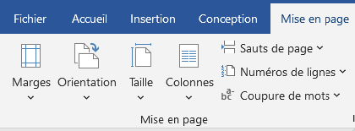
- A l’aide du menu « Conception », définissez une couleur d'arrière-plan (« Couleur de page ») qui vous plaise ainsi qu’une bordure pour le document.
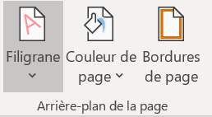
- Toujours à l’aide du menu Mise en page Colonnes, mettez la partie du texte relative aux ingrédients et à la préparation sur deux colonnes, et insérer au besoin un saut manuel de colonne de sorte que les ingrédients occupent une colonne et la préparation une autre. Les variantes de la recette, quant à elles doivent être sur une seule colonne à la fin (en dessous des deux colonnes des ingrédients et de la préparation).
- Choisissez une liste à puces pour décrire les différentes étapes de préparation
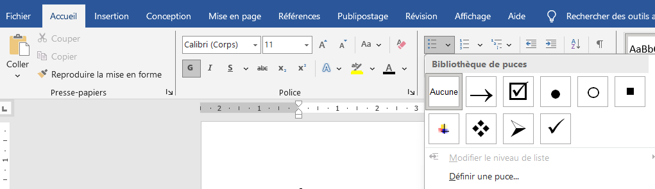
- Ajouter un pied de page indiquant votre nom (menu Insertion Pied de page).
- Faites un aperçu avant impression pour étudier l'ensemble des options proposées, puis fermez l'aperçu. Votre recette doit être sur une seule page.
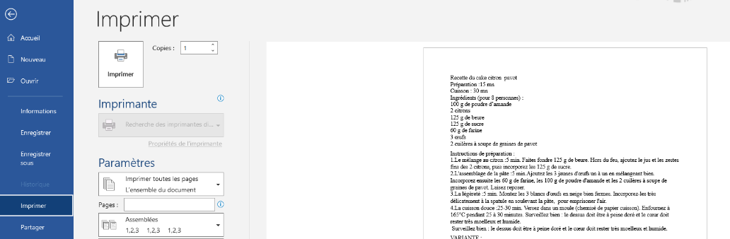

Réalisation d’un document composite

- Insérer une des images du cake citron pavot téléchargée dans la question 1 dans le document de la recette (menu Insertion Images), juste après le titre.
Observez les différentes positions possibles de l'image dans le texte. Ajuster la taille de l'image de sorte qu'elle soit 5cm de haut sans que l'image ne perde ses proportions (« Format Image » « Taille »).
- Notez votre recette en y ajoutant des étoiles. Vous pouvez utiliser l’insertion de formes dans le menu « Insertion » « Formes »
- Exporter le document au format pdf. (rappel recette sur une seule page)
- Sauvegarder votre travail dans votre dossier sous le nom « SEANCE2_ACTIVITE1_TTX »

ACTIVITE 2 : TRAITEMENT DE TEXTE LONG

Objectif :
- Définir, modifier et exploiter l'héritage des styles de paragraphes.
- Manipuler et réorganiser la structure hiérarchique via le mode Plan.
- Mettre en place une numérotation automatique à plusieurs niveaux.
- Insérer des champs dynamiques (pagination, auteur) dans les en-têtes/pieds de page.
- Générer automatiquement une table des matières et un index lexical.

Tous les exercices s’appuieront sur le document à télécharger que vous trouverez dans votre cours en ligne, espace « support ». Il s’agit d’un texte sur « L'IMPACT DE L'INTELLIGENCE ARTIFICIELLE SUR LES MÉTIERS DE DEMAIN ». Votre travail sera sauvegardé sous le nom « SEANCE2_ACTIVITE2_TTX » dans votre dossier « MACHINES ET LOGICIELS » que vous avez créé sur votre bureau dans « Documents » lors de la séance 1.

EXERCICE 1 : STYLES DE PARAGRAPHE ET HERITAGE

- Téléchargez votre fichier support sur « L'IMPACT DE L'INTELLIGENCE ARTIFICIELLE SUR LES MÉTIERS DE DEMAIN »
- Placez votre curseur sur le grand titre tout en haut : L'IMPACT DE L'INTELLIGENCE ARTIFICIELLE SUR LES MÉTIERS DE DEMAIN. Quel est son style par défaut ?
Normal.
Le document source n'utilise aucun style de titre : absolument tout le texte est en Normal. C'est précisément le défaut que la suite de l'exercice corrige — sans styles, le document n'a aucune structure exploitable (pas de mode Plan, pas de table des matières automatique, pas de navigation).
Conséquence pratique, et c'est un piège : puisque le titre est en Normal, modifier « Normal » pour le centrer en gras 18 aurait centré et grossi TOUT le document. J'ai donc d'abord appliqué le style « Titre » à cette ligne, puis modifié ce style-là (centré, gras, 18, espacement de 4 cm avant).

- Modifiez ce style (clic droit > Modifier) pour qu'il soit centré, en Gras, taille 18, et ajoutez un espacement de 4 cm avant le paragraphe (Astuce : Format > Paragraphe > Espacement Avant).
- Modifiez le style Normal du document : appliquez la police Arial (ou Helvetica), un alignement Justifié, un interligne de 1,15 et un espacement après le paragraphe de 8 points. Qu'observez-vous sur l'ensemble du texte ?
Tout le corps du document change d'un seul coup : police Arial, texte justifié, interligne 1,15 et 8 points d'espace après chaque paragraphe.
C'est la démonstration de l'intérêt des styles : comme tous les paragraphes héritent de Normal, une seule modification remplace des dizaines de mises en forme manuelles. C'est aussi pour cette raison que Normal est le style le plus sensible du document — le modifier se répercute partout.

- Appliquez le style Titre 1 aux paragraphes suivants :
  - Introduction
  - COMPRENDRE LES MÉCANISMES DE L'AUTOMATION COGNITIVE
  - LES SECTEURS EN PREMIÈRE LIGNE DE LA TRANSFORMATION
  - ACCOMPAGNER LE DÉVELOPPEMENT PROFESSIONNEL ET LA RECONVERSION
  - Conclusion
- Modifiez le style Titre 1 : allez dans les options de paragraphe, onglet Enchaînements, et cochez Saut de page avant. Quel est l'effet immédiat sur le document ?
Chaque paragraphe en Titre 1 bascule immédiatement en haut d'une nouvelle page. Le document est désormais organisé à raison d'une grande section par page, soit 9 pages au total : page de titre, sommaire, puis une page par section.
L'effet est global et automatique parce qu'il est porté par le STYLE et non par des sauts de page insérés à la main : si j'ajoute une section plus tard, elle démarrera d'elle-même sur une page neuve, et si je change d'avis il suffit de décocher l'option une seule fois.

- Appliquez le style Titre 2 aux paragraphes suivants :
  - DÉFINIR LES LIENS ENTRE HUMAIN ET MACHINE
- Appliquez le style Titre 3 aux paragraphes suivants :
  - La complémentarité...
  - Et la confrontation
  - La santé et le diagnostic médical
  - L'éducation et la formation personnalisée
  - Le développement logiciel et l'ingénierie
- Exploiter l'héritage : On souhaite que tous les titres (Titre 1, Titre 2, Titre 3) adoptent une couleur Bleu Foncé. Regardez sur quel style ils sont "basés". Si vous modifiez la couleur de ce style parent (ou du style Titre 1 si les autres en découlent), les autres titres changent-ils automatiquement de couleur ? Vérifiez-le.
Non — et c'est contre-intuitif. Les autres titres ne changent pas automatiquement.
Vérification faite dans le volet des styles : Titre 1, Titre 2 et Titre 3 sont tous les trois basés sur « Normal », et non les uns sur les autres. Il n'existe donc aucune chaîne d'héritage entre Titre 1 et Titre 3 : modifier la couleur de Titre 1 laisse Titre 2 et Titre 3 sur la couleur d'accentuation du thème.
Deux solutions pour obtenir le bleu foncé partout : soit modifier le style parent commun, « Normal », mais cela colorerait aussi tout le corps du texte ; soit fixer la couleur sur chacun des trois styles de titre. C'est la seconde que j'ai retenue.
À retenir : l'héritage ne fonctionne qu'entre un style et le style sur lequel il est « basé ». Ici la chaîne passe par Normal, pas par Titre 1.

EXERCICE 2 : CREATION D'UN STYLE PERSONNALISE ("MISEENVALEUR")

- Sélectionnez le premier paragraphe de l'introduction (Le monde du travail traverse...).
- Appliquez-lui manuellement les modifications suivantes : couleur de police Gris foncé, taille 12, en Italique. Ajoutez une bordure verticale à gauche de couleur bleue (Astuce : Bordure et trame > Personnalisé > cliquez sur le côté gauche).
- Via le panneau des styles, créez un nouveau style à partir de cette sélection et nommez-le MiseEnValeur.
- Faites défiler le document jusqu'à la Conclusion et appliquez ce tout nouveau style au paragraphe qui la suit (En définitive...).

EXERCICE 3 : NETTOYAGE ET RECHERCHE AVANCEE

- Utilisez l'outil de Recherche avancée pour vérifier s'il existe des paragraphes au style Titre 4 dans votre document. En trouvez-vous ?
Aucun. La recherche par style ne renvoie 0 paragraphe en Titre 4 : le document n'en contient pas, la hiérarchie s'arrête au Titre 3.
L'intérêt de la manipulation est de savoir chercher par MISE EN FORME et non par texte : dans Rechercher avancé, on laisse le champ de recherche vide et on précise Format > Style > Titre 4.

- Utilisez l'outil Remplacer pour nettoyer les paragraphes vides résiduels (générés par des doubles pressions sur la touche Entrée). Dans le champ Rechercher, tapez ^p^p et dans le champ Remplacer par, tapez ^p. Exécutez le remplacement plusieurs fois.
- Pourquoi la présence de paragraphes vides est-elle problématique dans un document long professionnel ?
Parce qu'ils créent une mise en page fragile et faussent la structure du document :
• l'espacement devient irrégulier et incontrôlable — on ne peut plus le régler proprement par le style (espace avant / après) ;
• à la moindre modification du texte, les blancs se déplacent et laissent des trous en milieu de page ou des pages à moitié vides ;
• ils polluent le mode Plan, la table des matières et les exports PDF ou EPUB ;
• ils cassent l'accessibilité : un lecteur d'écran annonce chaque paragraphe vide, ce qui rend la lecture pénible pour une personne malvoyante.
La règle professionnelle est donc : jamais d'appui sur Entrée pour aérer un document, l'espacement se règle dans le style.

EXERCICE 4 : GESTION DE LA STRUCTURE ET MODE PLAN

- Basculez l'affichage de votre logiciel en Mode Plan (ou ouvrez le Volet de Navigation / Navigateur).
- Réduisez l'affichage pour ne voir le plan que sur 3 niveaux.
- À l'aide des flèches de direction verticales du mode Plan (ou par glisser-déposer), déplacez le bloc L'éducation et la formation personnalisée (et son texte) pour le positionner avant le bloc La santé et le diagnostic médical.
- Sélectionnez le titre DÉFINIR LES LIENS ENTRE HUMAIN ET MACHINE (actuellement en Titre 2). Changez son niveau pour le passer en Titre 1. Qu'advient-il de sa mise en forme ?
Sa mise en forme change instantanément et intégralement. Le paragraphe « DÉFINIR LES LIENS ENTRE HUMAIN ET MACHINE » adopte toutes les caractéristiques de Titre 1 : corps plus grand, couleur bleu foncé, et surtout le saut de page avant défini à l'exercice 1 — il démarre donc maintenant sur une page neuve. Sa numérotation suit aussi : il devient « SECTION III : ».
Le texte n'a pas bougé d'un seul caractère. Seul son NIVEAU hiérarchique a changé, et toute la mise en forme a suivi automatiquement. C'est exactement ce que le mode Plan permet de faire : raisonner en structure, pas en apparence.

- Refermez le mode Plan.

EXERCICE 5 : NUMEROTATION AUTOMATIQUE ET TABLE DES MATIERES

- Placez votre curseur sur le titre Introduction. Allez dans l'onglet Accueil > Paragraphe et cliquez sur Liste à plusieurs niveaux. Choisissez le modèle standard 1. / 1.1 / 1.1.1 lié aux titres.
- Modifiez cette liste (ou définissez une nouvelle liste à plusieurs niveaux) pour que le Niveau 1 affiche : SECTION I : [Nom du titre] au lieu de simplement 1..
- Placez votre curseur tout en haut du document, juste sous le sous-titre Rapport annuel.... Créez une nouvelle ligne et insérez un saut de page.
- Sur cette nouvelle page vierge, écrivez manuellement le mot SOMMAIRE.
- En dessous, allez dans l'onglet Références > Table des matières et insérez une table des matières personnalisée limitée aux niveaux 1 et 2 uniquement.
- Modifiez le titre de la section Conclusion dans le corps du texte (par exemple, écrivez Conclusion générale). Retournez sur votre Sommaire, faites un clic droit dessus et choisissez Mettre à jour les champs (Mettre à jour toute la table). Qu'observez-vous ?
Le sommaire se met à jour tout seul : l'intitulé « Conclusion » devient « Conclusion générale » dans la table des matières, et les numéros de page sont recalculés au passage.
C'est tout l'intérêt d'une table des matières générée par CHAMP plutôt que tapée à la main : elle reste cohérente avec le corps du document quoi qu'on modifie. Seule contrainte : Word ne la rafraîchit pas en continu, il faut penser à faire clic droit > Mettre à jour les champs > Mettre à jour toute la table avant chaque impression ou export.

EXERCICE 6 : GESTION DES EN-TETES, PIEDS DE PAGE ET CHAMPS

- Accédez à l'éditeur de Pied de page (Insertion > Pied de page).
- À gauche, insérez le champ dynamique du nom de l'auteur. (Astuce : Insérer > QuickPart > Champ > Author).
- Note : Pour vous assurer que c'est votre nom qui apparaît, vérifiez au préalable vos informations dans Fichier > Options > Général > Nom d'utilisateur.
- À droite, insérez une pagination automatique combinée au nombre total de pages sous la forme Page X / Y (en insérant les champs PAGE et NUMPAGES).

EXERCICE 7 : CREATION D'UN INDEX LEXICAL

- Tout au long de votre texte, sélectionnez les termes techniques suivants et marquez-les comme "entrées d'index" (sélectionnez le mot, puis allez dans Références > Marquer l'entrée) :
  - intelligence artificielle (ou IA)
  - machine learning
  - Big Data
  - soft skills
  - skills gap
  - cybersécurité
- Rendez-vous à la toute fin de votre document (après la conclusion), créez une nouvelle section ou page intitulée Index des notions.
- Cliquez sur l'outil Insérer l'index (onglet Références). Observez comment Word a classé vos mots par ordre alphabétique en indiquant précisément leurs pages respectives.

